Как убедить родителей обратиться на ПМПК?
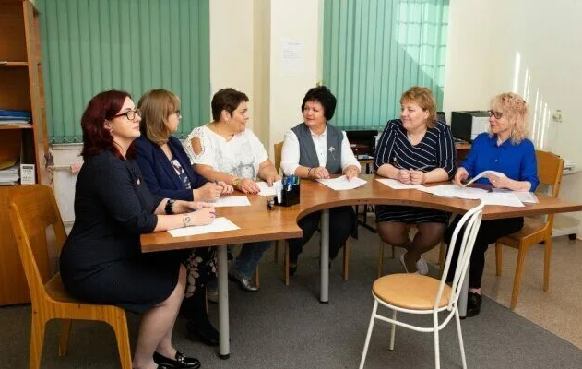
Поздно… Страшное слово. Время упущено, назад его не вернуть, и никакие консультации, развивающие занятия, и даже смена образовательной программы иногда не смогут коренным образом изменить жизнь ребёнка к лучшему.
Почему так происходит? Ведь проблемы возникают не вдруг, не на пустом месте? Неужели родители не видят трудностей, не замечают того, что с развитием, с общением у ребёнка, мягко говоря, не всё в порядке, и ему необходима помощь?
Как правило, первыми обращают внимание на неполадки в детском развитии педагоги, работающие с ребёнком. Именно они пытаются оказать какую-то помощь (если могут), направить семью к специалистам, если сами справиться с трудностями всё же не в силах. И вот тут-то как раз появляется тот самый камень преткновения: родители отказываются обращаться к кому бы то ни было, утверждая, что с их ребёнком всё в порядке. Это в лучшем случае, а в худшем – обвиняя всех и вся в предвзятом отношении, в нелюбви, в профессиональной непригодности, в личной неприязни и т.д., и т.п. И, как ни прискорбно это звучит, либо стремление помочь ребёнку пропадает на корню (педагоги просто, «махнув на всё рукой», оставляют семью в покое и пускают ситуацию на самотёк).
Конечно, большинство родителей прекрасно видят такие проблемы. Другое дело, что далеко не все хотят их замечать, говорить о них и что-то делать для их преодоления.
Причин этому может быть огромное множество:
• Кто-то догадывается о трудностях, но не имеет достаточно собственных знаний и информации извне (от тех же педагогов), для того, чтобы обратить на них пристальное внимание.
• Кто-то, отлично понимая, что не всё в порядке, предпочитает закрывать на это глаза из-за простого нежелания признаться себе в том, что проблема всё же есть, и ею надо заниматься (кстати, не всегда это происходит осознанно, чаще – бессознательно, просто такая защитная реакция).
• Бывает, что родители, видя проблемы ребёнка, не хотят верить в их существование и ищут любые, даже мизерные, доказательства их незначительности. Оно и понятно – ведь для каждого из нас своё дитя кажется самым лучшим.
• А кто-то вообще элементарно не хочет ничего делать, прикладывать усилия, надеясь, что «само рассосётся» (потому что это требует довольно существенных как временных, так и физических, умственных, моральных и иногда материальных затрат).
Поэтому первейшая и главнейшая задача педагогов – это показать родителям, что определённые проблемы в обучении, развитии ребёнка существуют на самом деле, и мотивировать как можно скорее начать их решать всеми возможными методами. Этот шаг – самый важный, и без него движение дальше по пути помощи ребёнку просто невозможно.
Как же педагогам сделать так, чтобы родные ребёнка, наконец поняли, что трудности его – реальны, а не выдуманы, и вызвать у них жгучее желание в кратчайшие сроки обратиться за помощью в ПМПК?
Во-первых, не стоит умалчивать о том, что вас беспокоит. Часто случается, что педагоги не спешат рассказывать мамам и папам воспитанников, как на самом деле у тех обстоят дела, так как не хотят их расстраивать или думают, что родители и сами всё прекрасно понимают. Поэтому, пока не будет открытым текстом сказано, в чём именно и какие неполадки у ребёнка, каких-либо конкретных шагов родители не сделают!
Для этого следует знакомить родителей с требованиями, предъявляемыми к уровню освоения образовательной программой (т.е. они должны иметь чёткое представление, что нужно освоить ребёнку). Воочию убедиться в том, что ребёнок отстаёт в усвоении программы, родителям помогает присутствие на некоторых занятиях. Поняв требования педагога, послушав ответы других детей, самостоятельно сравнив их с тем, как отвечает собственный ребёнок, мамы и папы могут лучше увидеть проблему.
Да, детей нельзя сравнивать с другими. Но здесь не идёт речь о том, хуже ребёнок других или нет. Здесь речь о том, адекватна ли программа, по которой занимается ребёнок, его возможностям и способностям. Конечно, очень важно сказать не только о недостатках, но и о достоинствах ребёнка (в первую очередь – о достоинствах!). Это поможет в установлении доверительных отношений с родителями и, в конечном итоге, в достижении положительных результатов педагогического сопровождения ученика.
Во-вторых, обязательно привлекайте родителей к обсуждению проблем ребёнка, поиску средств для их преодоления и к оказанию непосредственной помощи ему. Если вы будете стараться в одиночку, то велика вероятность, что ваши усилия не будут оценены по достоинству. Напротив, может случиться и так, что вас обвинят в некомпетентности и непрофессионализме. Поэтому разделяйте ответственность с родителями, чётко оговаривая свои и их конкретные действия по преодолению трудностей. Здесь нелишним будет подчеркнуть, насколько заботливыми, заинтересованными, любящими и неравнодушными они являются, и как сильно в их участии нуждается ребёнок.

В-третьих, необходимо дать родителям полную и достоверную информацию о ПМПК, процедуре обследования и перспективах после его прохождения. Очень многие мамы и папы не соглашаются обращаться в ПМПК, так как слышали от кого-то (как правило, совершенно некомпетентного в данных вопросах), что все дети, прошедшие такую диагностику, награждаются ярлыком «дурачок», непременно отправляются в коррекционные школы, и получение дальнейшего образования становится для них невозможным.
На самом деле после обследования ребёнка специалисты комиссии не ставят никаких диагнозов, а дают рекомендации о том, какая образовательная программа будет под силу ребёнку (то есть которую он сможет успешно освоить). После визита на ПМПК родители самостоятельно решают вопрос о переводе своего ребёнка на обучение по рекомендованной программе либо о продолжении обучения по прежней. Причём время принятия решения никем не ограничивается.

